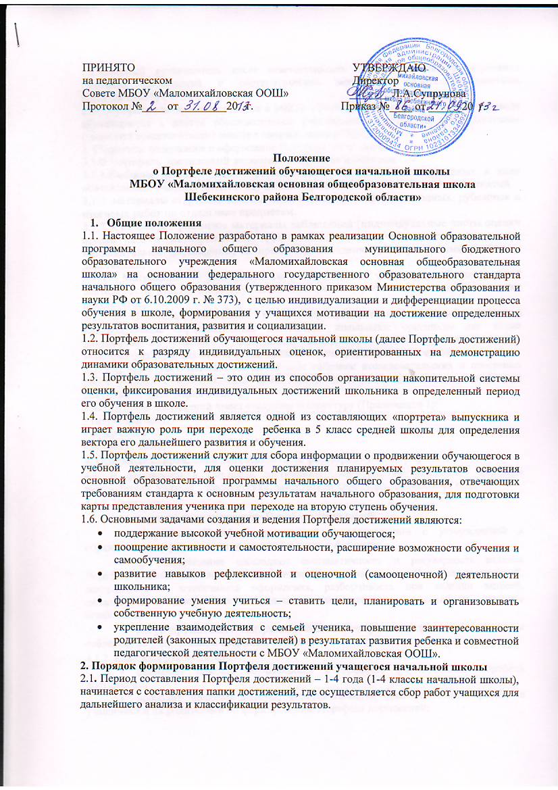  ПРИНЯТО  на педагогическом  Совете МБОУ «Маломихайловская ООШ»  Протокол №____ от ________20 г. | УТВЕРЖДАЮ  Директор  _______ Л.А.Супрунова  Приказ №____ от ______20 г.

Положение
о Портфеле достижений обучающегося начальной школы
МБОУ «Маломихайловская основная общеобразовательная школа
Шебекинского района Белгородской области»

- Общие положения
1.1. Настоящее Положение разработано в рамках реализации Основной образовательной программы начального общего образования муниципального бюджетного образовательного учреждения «Маломихайловская основная общеобразовательная школа» на основании федерального государственного образовательного стандарта начального общего образования (утвержденного приказом Министерства образования и науки РФ от 6.10.2009 г. № 373), с целью индивидуализации и дифференциации процесса обучения в школе, формирования у учащихся мотивации на достижение определенных результатов воспитания, развития и социализации.
1.2. Портфель достижений обучающегося начальной школы (далее Портфель достижений) относится к разряду индивидуальных оценок, ориентированных на демонстрацию динамики образовательных достижений.
1.3. Портфель достижений – это один из способов организации накопительной системы оценки, фиксирования индивидуальных достижений школьника в определенный период его обучения в школе.
1.4. Портфель достижений является одной из составляющих «портрета» выпускника и играет важную роль при переходе ребенка в 5 класс средней школы для определения вектора его дальнейшего развития и обучения.
1.5. Портфель достижений служит для сбора информации о продвижении обучающегося в учебной деятельности, для оценки достижения планируемых результатов освоения основной образовательной программы начального общего образования, отвечающих требованиям стандарта к основным результатам начального образования, для подготовки карты представления ученика при переходе на вторую ступень обучения.
1.6. Основными задачами создания и ведения Портфеля достижений являются:
- поддержание высокой учебной мотивации обучающегося;
- поощрение активности и самостоятельности, расширение возможности обучения и самообучения;
- развитие навыков рефлексивной и оценочной (самооценочной) деятельности школьника;
- формирование умения учиться – ставить цели, планировать и организовывать собственную учебную деятельность;
- укрепление взаимодействия с семьей ученика, повышение заинтересованности родителей (законных представителей) в результатах развития ребенка и совместной педагогической деятельности с МБОУ «Маломихайловская ООШ».
2. Порядок формирования Портфеля достижений учащегося начальной школы
2.1. Период составления Портфеля достижений – 1-4 года (1-4 классы начальной школы), начинается с составления папки достижений, где осуществляется сбор работ учащихся для дальнейшего анализа и классификации результатов.
2.2.Классный руководитель несет ответственность за организацию формирования Портфеля достижений и систематическое знакомство родителей (законных представителей) с его содержанием.
2.3. Портфель достижений хранится в МБОУ «Маломихайловская ООШ», при переводе обучающегося в другое образовательное учреждение выдается на руки родителям (законным представителям) вместе с личным делом ребенка.
3. Структура, содержание и оформление Портфеля достижений.
3.1.В Портфель достижений включены следующие материалы:
3.1.1.Выборка детских работ формальных и творческих, выполненных в ходе обязательных учебных занятий изучаемым предметам, а также внеурочных занятий.
3.1.2. материалы стартовой диагностики, комплексных работ, входных, рубежных и итоговых работ по отдельным предметам.
3.1.3. Систематизированные материалы наблюдений (индивидуальные листы оценки предметных и метапредметных результатов, листы учета достижений, листы индивидуальны достижений) за процессом овладения универсальными учебными действиями.
3.1.4. Материалы, характеризующие достижения учащихся во внеурочной деятельности (листы индивидуальных достижений, рефлексивные карты развития результатов).
3.2. В Портфель достижений входят сертифицированные (документированные) индивидуальные образовательные достижения школьника: оригиналы или копии документов об участии в олимпиадах, конкурсах, социальных проектах и др. мероприятиях (оригиналы или копии выписок, грамот, свидетельств, сертификатов и т.п).
3.3. Портфель достижений включает в себя собрание исследовательских и проектных работ ученика с приложениями самих работ: текстов, бумажных или электронных документов, фотографий и т.д.
3.4. Портфель достижений имеет следующую структуру (Приложение 1):
- титульный лист,
- содержание
- основная часть.
4. Основные направления деятельности по формированию Портфеля достижений
4.1. В формировании Портфеля достижений участвуют: обучающиеся, классные руководители, учителя – предметники, заместители директора, социальный педагог.
4.1.1. Учащиеся:
- осуществляют заполнение Портфеля достижений;
- оформляют Портфель достижений в соответствии с утвержденной в образовательном учреждении структурой в папке с файлами;
- при оформлении соблюдают систематичность и регулярность ведения Портфеля достижений, достоверность сведений, представленных в Портфеле достижений, аккуратность и эстетичность оформления, разборчивость при ведении записей, целостность и завершенность представленных материалов, наглядность, наличие оглавления;
- могут презентовать содержание своего Портфеля достижений на классном собрании, на родительском собрании, на педагогическом совете.
4.1.2. Классный руководитель:
- оказывает помощь обучающимся в процессе формирования Портфеля достижений;
- проводит информационную, консультативную, диагностическую работу с учащимися и их родителями по формированию Портфеля достижений;
- осуществляет посредническую функцию между учащимися и учителями, педагогами дополнительного образования, представителями социума в целях пополнения Портфеля достижений учащегося начальной школы;
- осуществляет контроль за наполняемостью и правильностью заполнения Портфеля достижений;
- обеспечивает учащихся необходимыми формами, рекомендациями,
- оформляет итоговые документы.
4.1.3.Учителя – предметники, педагоги дополнительного образования:
- предоставляют учащимся места деятельности для накопления материалов Портфеля достижений;
- организуют проведение олимпиад, конкурсов, конференций по предмету или образовательной области;
- разрабатывают и внедряют систему поощрений за урочную и внеурочную деятельность по предмету или образовательной области;
- проводят экспертизу представленных работ по предмету;
4.1.4. Социальный педагог:
- проводит индивидуальную психодиагностику;
- ведет коррекционно-развивающую и консультативную работу.
4.1.5. Администрация образовательного учреждения:
- разрабатывает и утверждает нормативно-правовую базу, обеспечивающую ведение Портфеля достижений;
- создает условия для мотивации педагогов к работе по новой системе оценивания;
- осуществляет общее руководство деятельностью педагогического коллектива по реализации технологии Портфеля достижений в практике работы образовательного учреждения;
- организует работу по реализации в практике работы школы технологии Портфеля достижений как метода оценивания индивидуальных достижений обучающихся;
- осуществляет контроль за деятельностью педагогического коллектива по реализации технологии Портфеля достижений в образовательном процессе.

5.Презентация Портфеля достижений учащихся начальной школы
5.1. Учащийся представляет содержание своего Портфеля достижений на классном собрании, на родительском собрании, на педагогическом совете.
5.2. Презентация Портфеля достижений обучающихся может проходить в форме выставок Портфелей достижений.
5.3. На презентацию учащийся выходит с кратким устным комментарием по содержанию Портфеля достижений.

6. Оценка
6.1. Анализ, интерпретация и оценка отдельных составляющих Портфеля достижений и Портфеля достижений в целом ведутся с позиций достижения планируемых результатов с учетом основных результатов начального образования, устанавливаемых требованиями ФГОС НОО.
6.2. Оценка как отдельных составляющих Портфеля достижений, так и Портфеля достижений в целом ведется на критериальной основе с применением уровневого подхода к построению измерителей и представлению результатов.
6.3. Критерии оценки отдельных составляющих Портфеля достижений могут полностью соответствовать рекомендуемым или могут быть адаптированы учителем применительно к особенностям образовательной программы и контингента учащихся.
6.4. Все составляющие Портфеля достижений оцениваются только качественно. Оценка индивидуальных образовательных достижений ведется «методом сложения», при котором фиксируется достижение опорного уровня и его превышение, что позволяет поощрять продвижение учащихся, выстраивать индивидуальные траектории движения с учетом зоны ближайшего развития.
6.5. По результатам накопленной оценки, которая формируется на основе материалов Портфеля достижений, делается вывод о:
- сформированности универсальных и предметных способов действий, а также опорной системы знаний, обеспечивающих возможность продолжения образования в основной школе;
- сформированности основ умения учиться, т.е. способности к самоорганизации с целью постановки и решения учебно-познавательных и учебно-практических задач;
- индивидуальном прогрессе в основных сферах развития личности – мотивационно-смысловой, познавательной, эмоциональной, волевой и саморегуляции.

Приложение 1

Структура Портфеля достижений обучающегося
начальной школы
  - Титульный лист, который содержит наименование школы, фото учащегося, Ф.И.О. учащегося, дата рождения, класс.
  - Содержание
  - Раздел 1 «Давайте познакомимся», который содержит подразделы «Моя семья», «Мое имя», «Я живу», «Мои друзья», «Мои увлечения».
  - Раздел 2 «Систематизация материалов текущей оценки», который включает в себя материалы стартовой диагностики, комплексных работ, входных, рубежных и итоговых работ по отдельным предметам, выборку детских работ формальных и творческих, выполненных в ходе обязательных учебных занятий изучаемым предметам, исследовательских и проектных работ ученика с приложениями самих работ, систематизированные материалы наблюдений (индивидуальные листы оценки предметных и метапредметных результатов, листы учета достижений, листы индивидуальны достижений) за процессом овладения универсальными учебными действиями.
  - Раздел 3 «Внеурочная деятельность», включает в себя материалы, характеризующие достижения учащихся во внеурочной деятельности (листы индивидуальных достижений, рефлексивные карты развития результатов и др.).
  - Раздел 4 «Достижения и успехи», включает в себя сертифицированные (документированные) индивидуальные образовательные достижения школьника: оригиналы или копии документов об участии в олимпиадах, конкурсах, социальных проектах и др. мероприятиях (оригиналы или копии выписок, грамот, свидетельств, сертификатов и т.п).

